Конспект занятия по художественно- эстетическому развитию (аппликация) из вырезанных из бумаги ладошек для детей
раннего дошкольного возраста

Тема: Полевые и луговые цветы

Цель: Познакомить детей с названиями полевых и луговых цветов: ромашка, мак, василек, одуванчик, мак.
Задачи:
Образовательные:
Пополнять словарный запас детей.
Закреплять названия цветов.
Учить наклеивать на лист бумаги вырезанные по трафарету образцы .
Развивающие:
Развивать память, речь, мелкую моторику рук.
Развивать мышление и воображение.
Воспитательные:
Воспитывать любовь и бережное отношение к природе.
Оборудование:
Иллюстрации с изображением полевых цветов. Вырезанные из бумаги ладошки разного цвета.
Ход занятия:
Вводная часть: Ребята! Какое сейчас время года? (весна). Весной расцветает очень много цветов.
А где растут цветы? (в поле, саду, в лесу, в комнате). Садовые и комнатные цветы растят специально. А полевые и луговые цветы растут сами, их никто не сажает. Но они приносят пользу, являются лекарственными, медоносами, используются на корм животным. И у комнатных и у полевых цветов есть стебель, листья, корень и цветок. И те и другие цветы очень красивые. Показываю детям иллюстрации полевых и луговых цветов и читаю стихотворения о цветах.
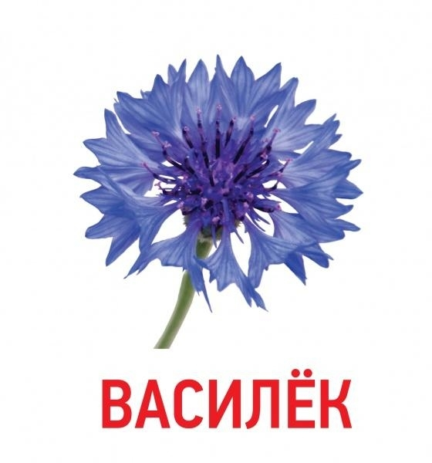
Колосится в поле рожь,
Там цветок во ржи найдешь.
Ярко – синий и душистый,
Только жаль, что не пушистый.
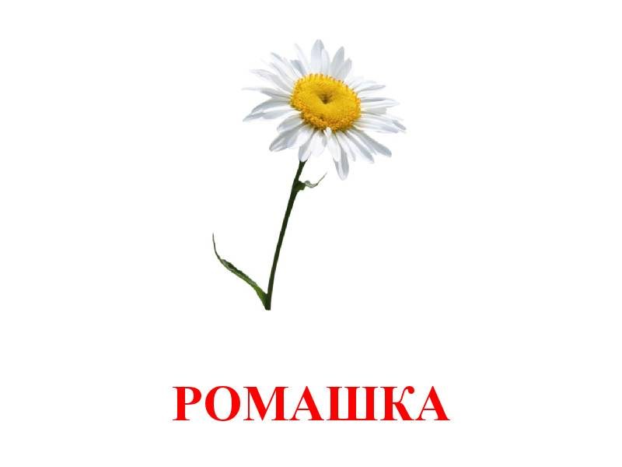
Шла я полем по тропинке,
Видела солнце на травинке,
Но совсем не горячи
Солнца белые цветы.

Одуванчик.
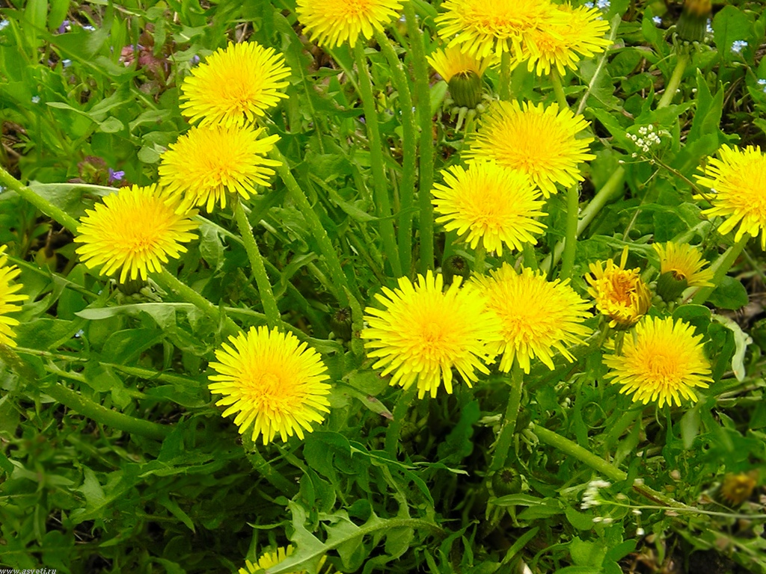
Уронило солнышко
Лучик золотой.
Вырос одуванчик первый, молодой.
У него чудесный золотистый цвет,
Он большого солнца маленький привет.

Мак.
Солнце жжет мою макушку,
Хочет сделать погремушку.
Красная головка на зеленой ножке,
А в головке этой черные горошки.
Основная часть: Ребята! Сегодня мы с вами будем мастерить из вырезанных ладошек полевые и луговые цветы. Но сначала разомнем пальчики и проведем пальчиковую гимнастику «Алые цветы».
Наши алые цветы (ладошки сложить друг к другу, как бутончики)
Распускают лепестки (развести пальчики и ладошки в стороны).
Ветерок все дышит, лепестки колышет (раскачиваем ладошки в стороны)
Наши нежные цветы закрывают лепестки (складываем разведенные пальчики в бутончик)
Весело играют, головой качают (раскачиваем пальчики – бутончики в стороны).
Раздаю трафареты вырезанных ладошек, стебельки, листья. Приступаем к работе.

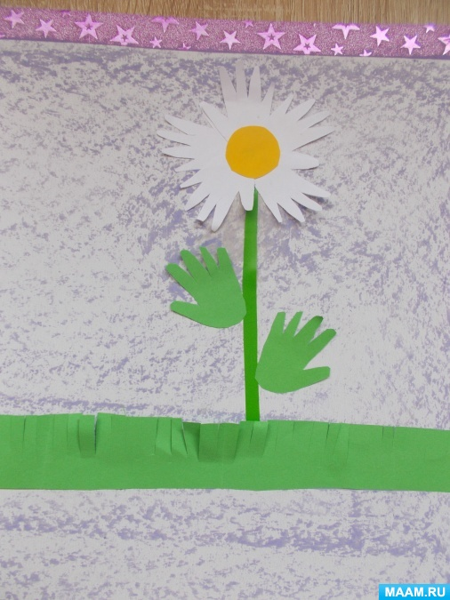

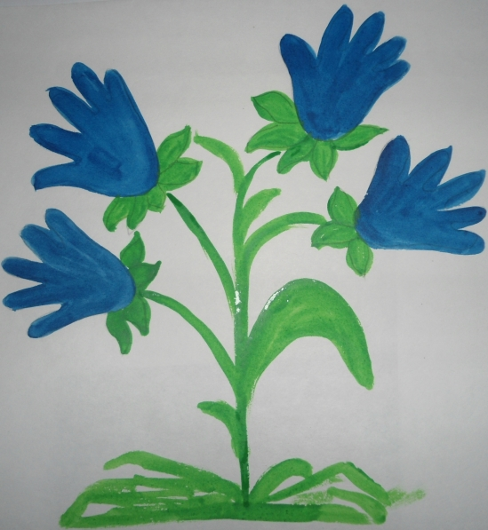

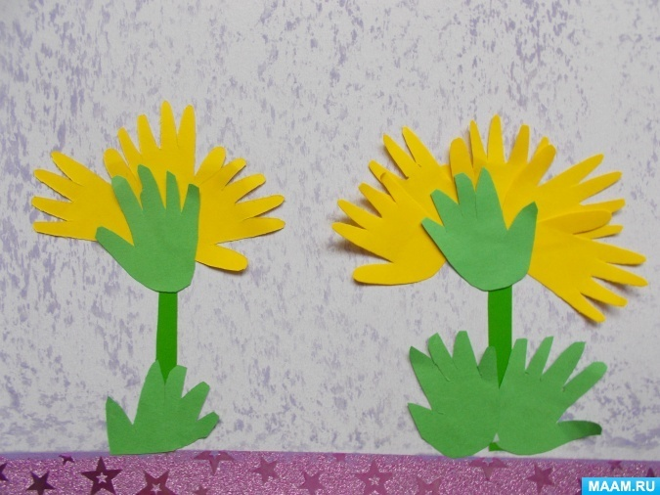
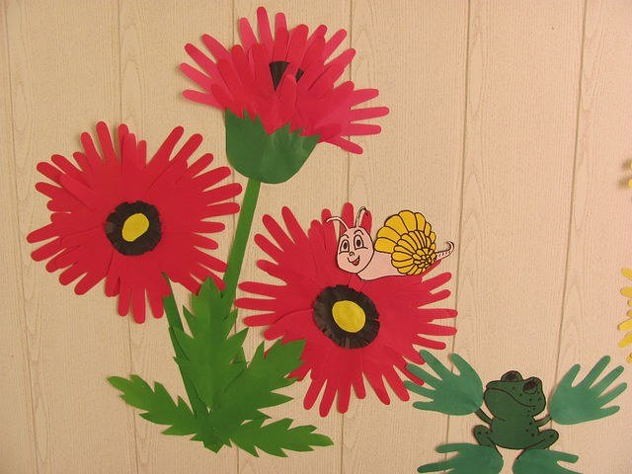
Вот какие красивые цветы у нас получились.
Заключительная часть:
Ребята! Понравилось вам наше занятие? (Да).
О каких цветах мы с вами говорили? (ромашка, василек, одуванчик, мак).
Уважаемые родители! Предлагаю вам вместе с детьми сделать аппликацию полевых и луговых цветов из вырезанных из бумаг ладошек.

